Дата 17.01.2017
Документ Чертеж D:\Мои документы\Чертежи Компас\2016 год\Испания\Ф 890 мм (ссыл.Х.03.00973).cdw\Ширяева О.Г., тел.: 74-74-265
--------------------------------------------------------------------------------------------------------------------------
Координатные точки

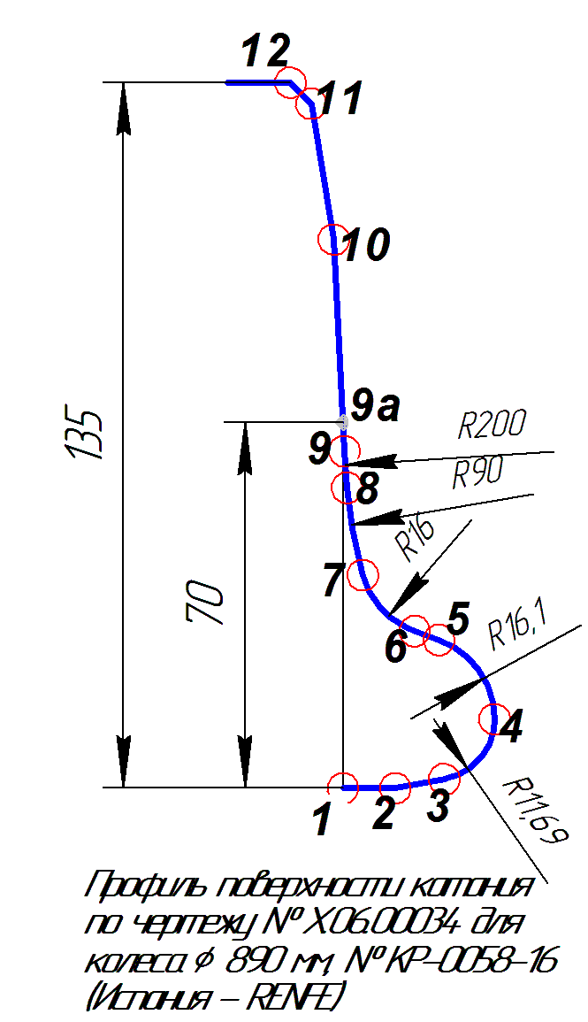
Точка 1
x = 0.000000 мм
y = 0.000000 мм
Точка 2
x = 10.000000 мм
y = 0.000000 мм
Точка 3
x = 19.479630 мм
y = 1.746248 мм
Точка 4
x = 29.000000 мм
y = 13.229000 мм
Точка 5
x = 18.407403 мм
y = 28.355581 мм
Точка 6
x = 13.718652 мм
y = 30.061763 мм
Точка 7
x = 3.788122 мм
y = 40.763000 мм
Точка 8
x = 0.748092 мм
y = 57.498909 мм
Точка 9
x = 0.274326 мм
y = 64.508862 мм
Точка 9а
x = 0.000000 мм
y = 70.000000 мм
Точка 10
x = -1.748527 мм
y = 105.000000 мм
Точка 11
x = -6.080777 мм
y = 131.000000 мм
Точка 12
x = -10.080777 мм
y = 135.000000 мм

